长春中医药大学2021年招收台湾免试生招生简章
二、 报考条件
1.热爱祖国、品德端正，符合教育部体检要求；
2.具有《台湾居民居住证》或《台湾居民往来大陆通行证》及在台湾居住的有效身份证明；
3.参加当年台湾地区大学入学考试学科能力测试（简称“学测”），在语文、数学、英文考试科目中任意一科成绩达到均标级以上的台湾高中毕业生。
4.申请者须授权教育部考试中心查验、核准考生学测成绩并签署《个人成绩查询授权委托书》。
二、 报考条件
1.热爱祖国、品德端正，符合教育部体检要求；
2.具有《台湾居民居住证》或《台湾居民往来大陆通行证》及在台湾居住的有效身份证明；
3.参加当年台湾地区大学入学考试学科能力测试（简称“学测”），在语文、数学、英文考试科目中任意一科成绩达到均标级以上的台湾高中毕业生。
- 申请者须授权教育部考试中心查验、核准考生学测成绩并签署《个人成绩查询授权委托书》。
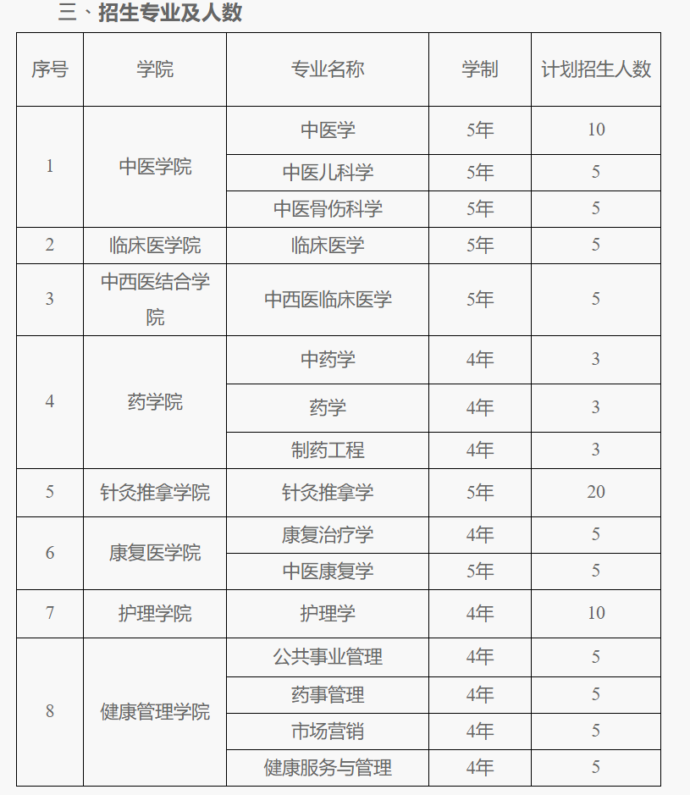
四、申请方式及时间

1.申请材料

（1）《长春中医药大学港澳台新生入学申请表》（详见附件）；

（2）台湾居住的有效身份证明和《台湾居民来往大陆通行证》，考生所持证件需在有效期内；

（3）本人当年度学测成绩单、报名序号或准考证号；

（4）高中成绩单复印件；

（5）2寸白底证件照两张；

（6）其他支撑材料（如有，个人简历、获奖情况、推荐信等）；

（7）《个人成绩查询授权委托书》（见附件）扫描件，来校报到时请提交原件。

注：以上申请材料请提交电子版，学校不接受纸质申请材料。

2.申请时间

本年度申请材料递送截止时间为2021年5月31日（以我校收件日邮戳为准），同时请将申请材料彩色扫描件（清晰可读）电邮至498294733＠qq.com邮箱，邮件标题为：“2021台湾学测生申请材料－姓名”。
五、选拔及录取
1.审核：以学测成绩为主要依据对考生申请材料进行审核，择优确定参加面试的考生名单。材料不全者，审核不予通过；
2.面试：计划于本年度6月进行，具体时间另行通知；
3.录取：根据面试成绩择优录取。

六、收费标准
学费和住宿费收费标准与内地学生相同，具体标准在入学须知通知。

七、其它
1.学生与同专业内地（祖国大陆）学生同住，并按相同标准缴纳住宿费；
2.按教育部等六部门印发的《普通高等学校招收和培养香港特别行政区、澳门特别行政区及台湾地区学生的规定》，修完规定课程、修满学分即准予毕业，符合学位授予条件者，学校授予其相应学位；
3.新生入学报到时，须持有效的《台湾居民来往大陆通行证》，所持出入境证件的有效期应与学习期限相适应；
4.若教育部相关规定有变化，以新规定为准。

八、联系方式

地址：吉林省长春市净月国家高新技术产业开发区博硕路1035号

长春中医药大学港澳台事务办公室3201室

联系人：刘老师

联系电话：+86-431-86045415

邮箱地址：498294733@qq.com

招生网页：http://iec.ccucm.edu.cn/

九、未尽事宜按照国家有关政策、法规和文件执行。

- 本章程的解释权归长春中医药大学。

网址：https://iec.ccucm.edu.cn/info/1188/2227.htm

